**Exercise 6**

1. ListView应用，Android市场开发，p142

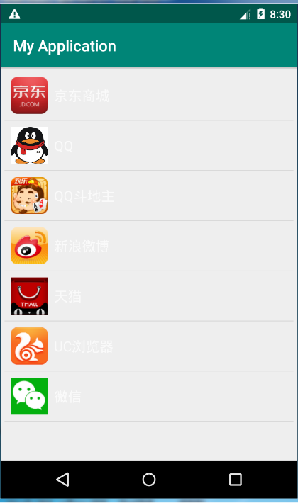

1. ListView优化，Android市场开发改进，p145

